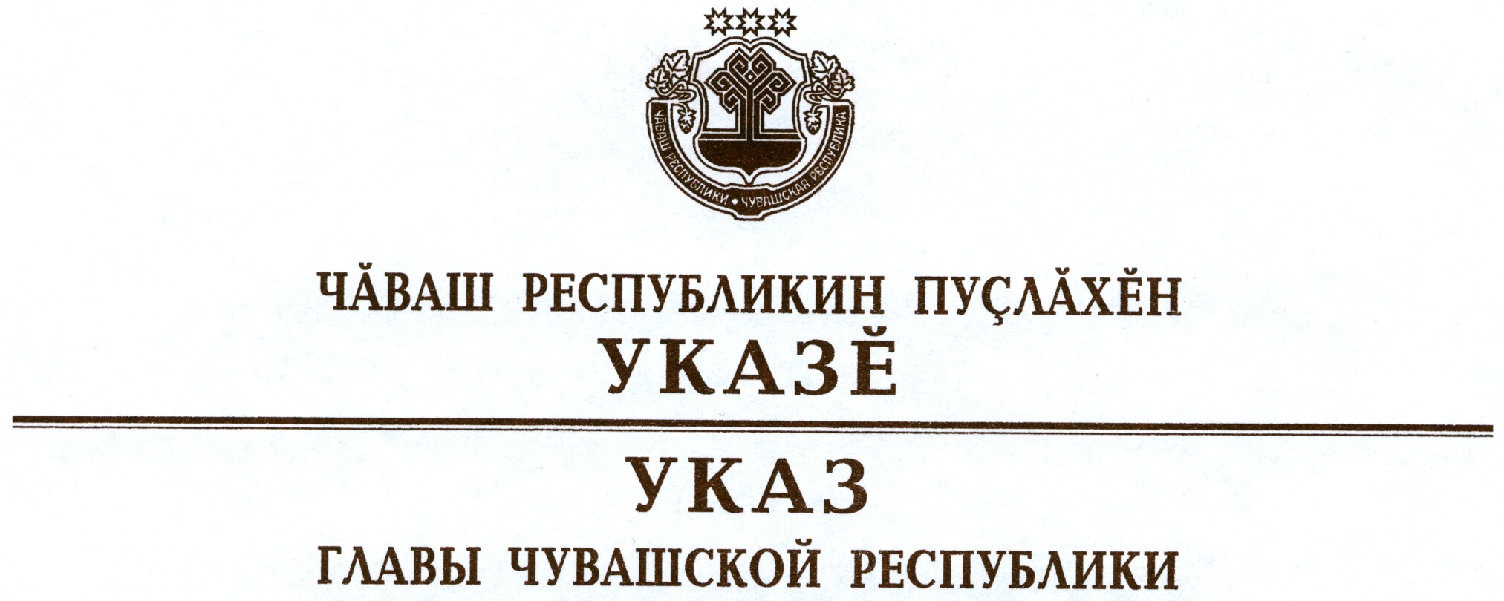

О награждении государственными наградами
Чувашской Республики

За многолетний добросовестный труд во благо Чувашской Республики наградить

МЕДАЛЬЮ ОРДЕНА
«ЗА ЗАСЛУГИ ПЕРЕД ЧУВАШСКОЙ РЕСПУБЛИКОЙ»
Кислова Юрия Михайловича – генерального директора открытого акционерного общества «Чебоксарский хлебозавод № 2».

За заслуги в области сельского хозяйства и многолетний добросовестный труд присвоить почетные звания:

«Заслуженный ЗООТЕХНИК Чувашской Республики»
Щукиной Валентине александровне – главному зоотехнику сельскохозяйственного производственного кооператива «Звезда», Батыревский район,

«Заслуженный Механизатор Чувашской Республики»
Сергееву Андрею Вениаминовичу – механизатору общества с ограниченной ответственностью «Агроинвест», Козловский район
Харитонову Леониду Петровичу – трактористу-машинисту общества с ограниченной ответственностью Агрофирмы «Санары», Вурнарский район,

«Заслуженный работник сельского хозяйства
Чувашской Республики»
Шалееву Евгению Федоровичу – генеральному директору открытого акционерного общества «Чурачикское», Чебоксарский район.

За заслуги в области культуры и многолетнюю плодотворную работу присвоить почетное звание
«Заслуженный работник КУЛЬТУРЫ
Чувашской Республики»
Панфиловой Людмиле Арсеньевне – художественному руководителю народного театра танца «Восторг» муниципального бюджетного учреждения культуры Мемориального комплекса «Победа», г. Чебоксары.

За заслуги в области энергетики и многолетний добросовестный труд присвоить почетное звание

«Заслуженный Энергетик Чувашской Республики»
Зайцеву Борису Сергеевичу – заместителю директора общества с ограниченной ответственностью «Научно-производственное предприятие «Динамика», г. Чебоксары.

За заслуги в укреплении законности и правопорядка и многолетнюю добросовестную службу присвоить почетное звание

«Заслуженный ЮРИСТ Чувашской Республики»
Маркову Валерию Михайловичу – старшему помощнику прокурора Чебоксарского района.

Глава
Чувашской Республики М.Игнатьев

г. Чебоксары
14 февраля 2013 года
№ 16

